Doel van deze webquest

Het doel van de activiteiten is dat leerlingen leren een grafiek te interpreteren als een weergave van verandering. De computer biedt hier voordelen boven het rekenboek, omdat leerlingen de grafiek ter plekke zien ontstaan. Een voordeel is ook dat de grafiek gekoppeld is aan handelingen van de leerlingen.

Overzicht
De webquest start met een spel waarin de leerlingen hun trein zo snel mogelijk een rondje langs een paar stations moeten laten rijden. Factoren die dat lastig maken zijn:
- Je moet op tijd remmen voor het volgende station. Wanneer de trein te ver doorrijdt laat de automatische trein beveiliging (ATB) de trein stoppen en terugrijden. Dat kost tijd.
- Je mag niet harder rijden dan een bepaald maximum, bijvoorbeeld 110 km per uur. Wanneer je te hard rijdt grijpt de ATB in en ook dat kost tijd.
Er zijn vier verschillende banen.
- Bij treinbaan 1 kunnen leerlingen alleen rustig optrekken en rustig remmen. Onderaan op het scherm verschijnt een grafiek van de snelheid van de trein.
- Bij treinbaan 2 zijn er twee knoppen voor optrekken - rustig en snel - en twee knoppen voor remmen - ook rustig en snel.
- Treinbaan 3 is een simpel rondje zonder tussenliggende stations. Bij deze baan worden allerlei vragen gesteld. De baan kan worden gebruikt om te experimenteren.
- Treinbaan 4 geeft een grafiek van afgelegde afstand in plaats van snelheid.

Spel en opdrachten
Wees er op bedacht dat leerlingen zo gegrepen kunnen worden door het spel dat ze ook bij baan 3 en 4 proberen om zo snel mogelijk rondjes te rijden in plaats van dat ze de vragen beantwoorden. U kunt hen zeggen dat ze later terug kunnen gaan naar het spel. Het spel is te vinden op www.rekenweb.nl

De vragen
De vragen zijn bedoeld om leerlingen te laten ontdekken wat je allemaal kunt aflezen in de grafieken.
- Het verschil tussen langzaam en snel optrekken.
- Het verschil tussen rustig remmen en hard remmen.
- Het verschil tussen optrekken en remmen; optrekken kost meer tijd.
- Stilstaan bij een station houdt in dat de snelheid van de trein nul is, dus dat er geen staafjes verschijnen. Je kunt zien hoe lang de trein stil staat.
- Je kunt zien dat een trein langzamer gaat rijden.

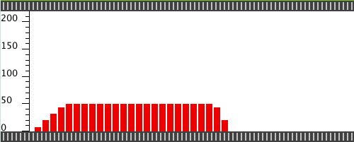 grafiek f
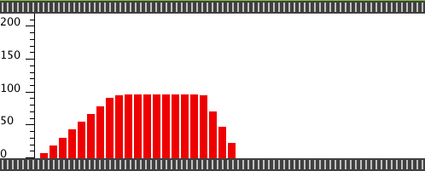 grafiek g

Bij deze twee grafieken wordt gevraagd welke trein het langst gereden heeft en welke trein het verst. De eerste vraag is eenvoudig te beantwoorden, want bij f heeft de computer meer staafjes getekend.
De vraag welke trein het verste gereden heeft is daarmee nog niet beantwoord.
Het is een interessant probleem om de leerlingen voor te leggen in een klassikale bespreking. Er ontstaat ongetwijfeld discussie. Een deel van de leerlingen zal zeggen dat langer rijden ook betekent dat je verder komt. Andere leerlingen zullen het daar niet mee eens zijn. Een meisje formuleerde het zo: ‘de tweede rijdt verder, want het scheelt maar 4 seconden, en hij rijdt twee keer zo snel!’
U kunt proberen of leerlingen een aanpak kunnen bedenken die uitsluitsel zou geven. In de klassen waar we de activiteiten uitprobeerden waren er leerlingen die voorstelden om de staafjes bovenop elkaar te zetten, of om te meten hoe lang ze allemaal samen zijn. Dat is een aanpak die inderdaad uitsluitsel zou geven: de trein met de langste totale lengte heeft het verste gereden.
Een dergelijke ontdekking ligt heel dicht bij wat later in het voortgezet onderwijs aan de orde zal komen: de oppervlakte onder een lijngrafiek van de snelheid is een maat voor de afgelegde afstand.

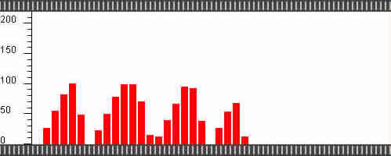 grafiek h

Bij deze grafiek is de vraag:
Bij grafiek h stond het programma op ‘3 sec’. De trein is tussendoor 3 keer gestopt. Hij stond echt helemaal stil.
- Hoe kan het dat er in het midden niet een wit stukje is, zoals bij de andere twee keer dat de trein stopte?
De bedoeling van deze vraag is dat leerlingen zich realiseren dat elk staafje staat voor een aparte meting, een momentopname. Bij de tweede keer stoppen werd er blijkbaar niet gemeten op het moment dat de trein echt stil stond.

Bij treinbaan 4 tekent de computer een grafiek van de afgelegde afstand in plaats van een grafiek van de snelheid. Voor leerlingen is het verschil tussen deze grafieken niet eenvoudig.
Hoewel de grafieken van snelheid en afstand er heel verschillend uitzien is er wel een relatie. Zoals je vanuit een grafiek over de snelheid in principe ook iets kunt zeggen over de afgelegde afstand - zie hierboven bij f en g - zo kun je ook vanuit de afstandsgrafiek iets zeggen over de snelheid van de trein. Wanneer de trein snel rijdt neemt de afstand snel toe, en dat houdt in dat de grafiek steiler wordt.

